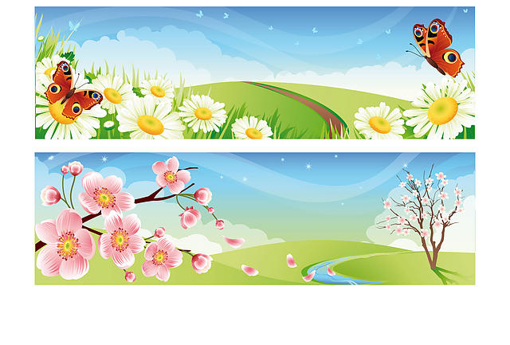
Муниципальное бюджетное дошкольное
образовательное учреждение Детский сад «Чайка»
г. Нижняя Тура

«Цветочный калейдоскоп»

Проект по экологическому воспитанию с детьми второй младшей группы «Колокольчики»
и их родителями

Авторы:
Татаурова Е.А. - воспитатель первой квалификационной категории
Комарова И.А. - воспитатель первой квалификационной категории
2013г.

Вводить малыша
в мир природы надо так,
чтобы каждый день
открывал в нем
что-то новое,
чтобы он рос
исследователем.

- Вид проекта: исследовательский,
познавательно-творческий.
- Участники: дети 3 – 4 лет.

- Взаимодействие педагогов: воспитатели,
музыкальный руководитель, родители.
- Срок реализации проекта: долгосрочный (июнь, июль, август).

- Проблема: «Какие бывают цветы?».

- Игровая мотивация: «Путешествие в страну цветов».

Цель:

Знакомство с разнообразием цветущих растений, их связью со средой обитания,
формирование осознанно-правильного отношения к представителям растительного мира,
развитие творческих способностей детей.

Задачи:

1. Углублять знания детей о цветах и их разнообразии.
2. Учить сравнивать растения,
делать выводы на основе сравнения.
3. Упражнять в классификации цветов, закреплять понятия:
комнатные растения, садовые, полевые цветы.
4. Закреплять умение отражать полученные впечатления в рисунках,
творческих работах.
5. Формировать бережное отношение к цветам,
развивать желание ухаживать за цветами.
6. Воспитывать любовь к прекрасному, красоте окружающего мира.

Виды деятельности:

Поисково – познавательная;
Коммуникативная;
Художественно – эстетическая;
Трудовая;
Экологическая;
Оздоровительная;
Творческая работа с родителями.

Психолого-педагогические принципы:
Научность;
Системность;
Систематичность и последовательность
доступности материала,
Наглядность;
Учет возрастных, индивидуальных особенностей воспитанников;
Сотрудничество детей и взрослых.

Предполагаемый результат

1. Дети понимают необходимость бережного и заботливого отношения к природе, основанного на ее нравственно-эстетическом и практическом значении для человека.
2. Освоение норм поведения в природном окружении и соблюдение их в практической деятельности и в быту.
3. Проявление активного отношения к объектам природы (действенной заботы, умения оценивать действия других людей по отношению к природе).
Этапы проекта:

1 этап. Целеполагание (выявление проблемы).

2 этап. Разработка проекта.

3 этап. Реализация проекта.

4 этап. Подведение итогов (презентация).

Сотрудничество с семьей

- Консультации: «Как привить любовь к природе», «Первая помощь при укусах насекомых»

- Оформление альбомов родителями вместе с детьми о любимом цветке, насекомом, (наполнить альбом рисунками, фотографиями, рассказами,
стихами, загадками).

Содержание проекта:

- Комнатные растения.
- Садовые цветы.
- Полевые цветы.
- Бал цветов.
5. Выставка плакатов.

Реализация проекта
Совместная деятельность детей и педагогов.
Беседы:
«Царство комнатных растений»;
«Садовые цветы»;
«Полевые цветы»; (приложение № 1).
Цель. Закрепить знания названий растений; продолжать обучать детей описывать растения, отмечая различие и сходство между ними, характерные признаки; развивать речь, мышление; поддерживать интерес к растениям, желание наблюдать и ухаживать за ними.

Наблюдения:
«Наблюдение за одуванчиком»;
«Наблюдение за цветами на клумбе»;
«Наблюдение и уход за комнатными растениями»; (приложение № 2).
Цель. Закреплять названия цветов, их цвет; сформировать эстетический вкус. Наблюдательность; воспитывать бережное отношение к растениям; закрепить знания о цветах, краске их лепестков; развивать чувство прекрасного, связную речь.

Экскурсии:
«Мой любимый детский сад»;
«Васильковое поле»;
«Ромашковое поле»;
«Школа»; (приложение № 3).
Цель. Воспитывать бережное отношение к растениям. Закреплять знания о строении и назначении цветов. Развивать наблюдательность. Речь детей. Уточнить представления о последовательности роста и развития растения.

Труд:
- Уход за растениями;
- Посадка семян;
- Посадка рассады; (приложение № 4).
Цель. Воспитание экологической культуры. Бережного отношения к окружающей природе, желания заботиться о ней, воспитание чувства ответственности за свои поступки по отношению к объектам природы. Расширение кругозора детей, их знаний о растениях и уходу за ними, обогащение словарного запаса, ознакомление с правилами поливки растений.
Художественная литература.
Цель. Развивать интерес к литературе, сказкам, рассказам; развивать связную речь детей, внимание, образное мышление (приложение № 5).

Продуктивная деятельность:
Аппликация «Волшебные цветы».
Цель. Научить заниматься коллективной деятельностью; закрепить навыки вырезывания и наклеивания; развивать эстетический вкус. Умение составлять композицию, ориентироваться на листе бумаги; развивать воображение, творческое мышление.
Рисование «Мой любимый цветок».
Цель. Продолжать побуждать детей передавать в рисовании красоту цветов доступными средствами выразительности. Поощрять инициативу и самостоятельность детей при выборе изобразительных материалов, комбинировании их между собой для создания выразительного образа (приложение №6).

Подвижные и пальчиковые игры:
«Солнышко и дождик»;
«Цветы и ветер»;
«Растения»;
«Цветы»;
«Мак».
Цель. Развивать мелкую моторику пальцев рук, чувство ритма. Развивать умение действовать по сигналу, сдерживать себя, выразительно выполнять движения; развивать воображение
(приложение № 7).

Итог проекта
Бал цветов.

Конкурс на лучшую творческую работу родителей.

Первое место занял информационный, познавательный, красочный плакат «Разноцветный хоровод» - семьи Ростислава Лужбина!

